[存在多处图像重复，韩国首尔国立大学&重庆医大附一院&重庆大学肿瘤医院黄闯&复旦大学附属眼耳鼻喉科医院&韩国成均馆大学的论文被撤稿](https://mp.weixin.qq.com/s?__biz=MzkwMjY4ODQ5Mw==&mid=2247496643&idx=2&sn=43eff2097a8cee968292e8ee5225e634&chksm=c19d369cb11a8f38156f1438bc5c403aef703e1e4236dae1dfdf26e1d0f88577e9b698cc74e0&scene=126&sessionid=1742576932)

R2[Reviewer 2](javascript:void(0);)2025-03-14 17:42:38浙江



点击蓝字关注我们



**论文信息**

2022年1月11日，韩国首尔国立大学的Joo-Yun Byun（第一作者） &  Jong Suk Lee（第一作者） & 重庆医科大学附属第一医院的Kun Huang（第一作者） & 重庆大学附属肿瘤医院的Chuang Huang（通讯作者 音译 黄闯） & 复旦大学附属眼耳鼻喉科医院 Xinmao Song （通讯作者 音译 宋新貌）&韩国成均馆大学的Dong-Gyu Jo（通讯作者）在Oncogene（中科院一区 IF=6.9）期刊上在线发表题为"Targeting HIF-1α/NOTCH1 pathway eliminates CD44+ cancer stem-like cell phenotypes, malignancy, and resistance to therapy in head and neck squamous cell carcinoma"(靶向 HIF-1α/NOTCH1 通路可消除头颈部鳞状细胞癌的 CD44+ 癌干细胞样表型、恶性程度和抗药性)论文。

本研究得到了多项基金的资助，包括中国国家自然科学基金（项目编号：81972942）、重庆市科学与卫生联合医学研究项目（项目编号：2020FYYX017）、重庆市海外华侨学者创新支持计划（项目编号：cx2020103）以及重庆市自然科学基金（项目编号：cstc2021jcyj-msxm）。

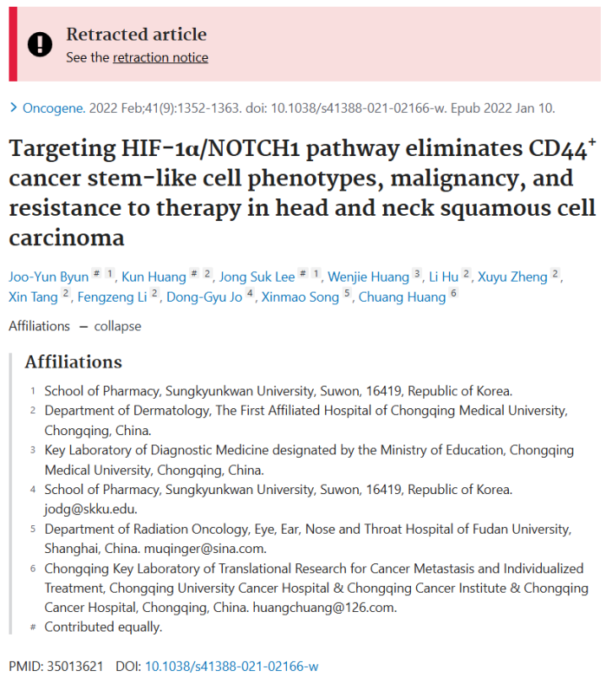

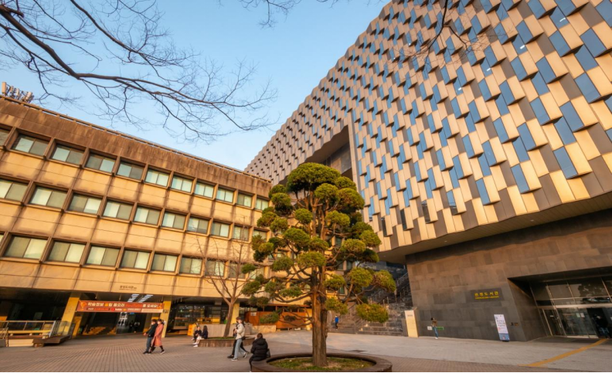

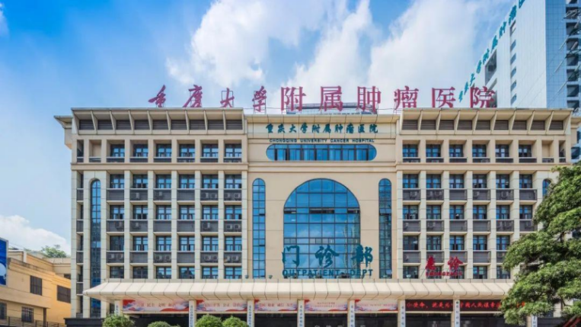

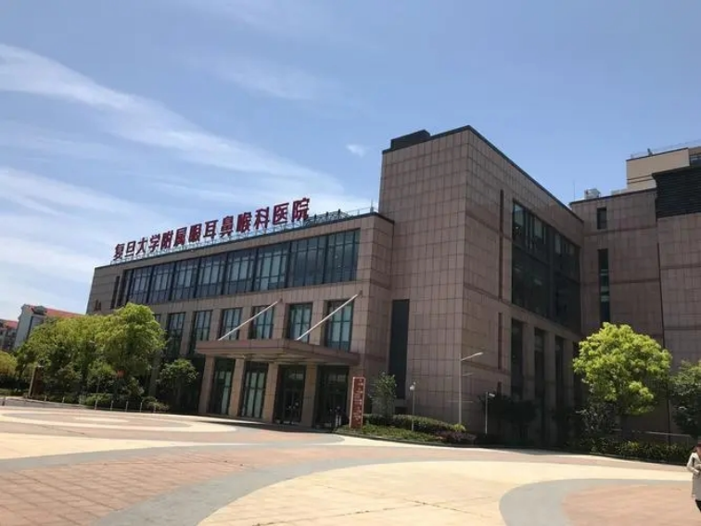

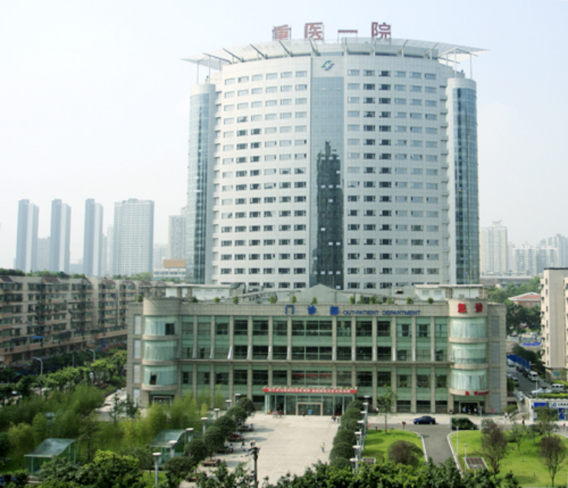

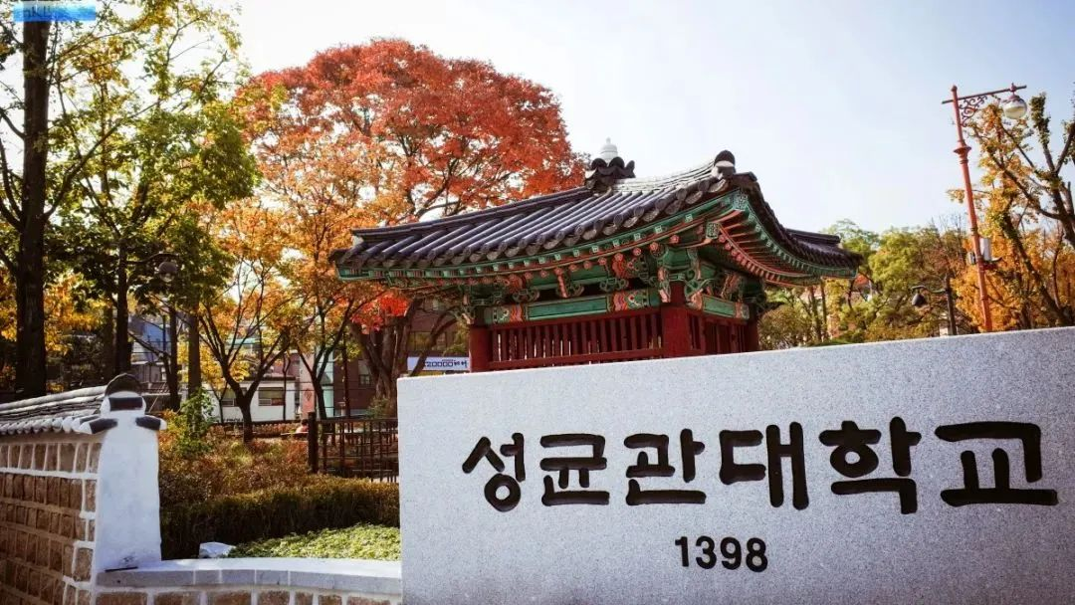



**质疑信息**

* **图5E此前曾出现另一篇论文中。**

Figure 5E: An image earlier appeared in a 2018 paper from researchers at MSKCC. Although there are no authors in common on this paper, one of the authors of the 2018 paper is mentioned in the acknowledgements:

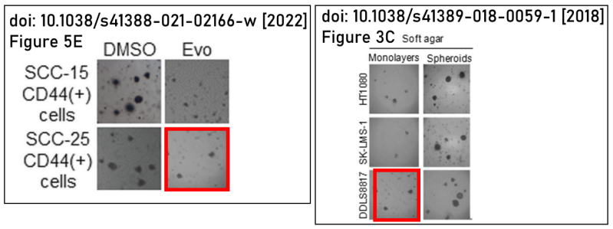



**撤稿原因**

**本文已于2025年2月27日被撤回：**由于该文章中存在多幅图表的问题，引起了主编对数据完整性的重大疑虑，因此主编已撤回该文章。文章发表后，有人提出图5E中的一幅图像与另一篇不同作者且数据标签不同的文章中的图3c存在重叠问题[1，现已撤回]。出版商进一步调查发现，图3D、5D、6C和6E也存在其他问题。

因此，主编对该文章中数据的完整性不再抱有信心。

涉及文章

[1] Chang KK, Yoon C, Yi BC, Tap WD, Simon MC, Yoon SS. Retracted article: Platelet-derived growth factor receptor-α and -β promote cancer stem cell phenotypes in sarcomas. Oncogenesis. 2018;7:47. https://doi.org/10.1038/s41389-018-0059-1



**参考信息**

https://pubpeer.com/publications/03D2E3E19D7CA62C80992C38DEE264

https://pubmed.ncbi.nlm.nih.gov/35013621/

https://www.nature.com/articles/s41388-025-03316-0